**ACTIVIDADES SISTEMAS DE NUMERACIÓN:**

1. Representa los siguientes números utilizando símbolos egipcios

a. 98 b. 47 c. 72 d. 54 e. 61 f. 85

2.Escribe los números que representan los siguientes símbolos





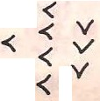**a. b.**

**c. d.**

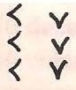**e. f.**

**3.** Representa los siguientes números utilizando símbolos romanos.

**a.** 465 **b.** 72 **c.** 38 **d.** 7195 **e.** 641

**f.** 3000 **g.** 100000 **h.** 8167 **i.** 724657 **j.** 500000

4. Escribir los siguientes números romanos en notación decimal.

a. LCCXXX b. MMCMLVII c. CCCLXXIX d. CMXXXIV

e. DLXI f. MDCLXVI g. MMCMLIII h. XXXIX i. VCLXXII

|  |  |  |  |
| --- | --- | --- | --- |
| **A** | 325 (3 *X*102 ) (2 *X*10) 5 | *F* | *V* |
|
| ***B*** | 1528 104 (5 *X*103 ) (2 *X*102 ) (8 *X*10) |  |  |
| ***C*** | 2372 (2 *X*103 ) (3 *X*102 ) (7 *X*10) 2 |  |  |

|  |  |  |  |  |  |
| --- | --- | --- | --- | --- | --- |
| Número | Egipcio | Babilónico | Chino | Griego | Maya |
| 9 |  |  |  |  |  |
| 25 |  |  |  |  |  |

**ACTIVIDADES ADICIONALES:**

**I. Exprese los números 9 y 25 en los siguientes sistemas de numeración**

**II. Escriba los números del reloj en sistema de numeración romana**

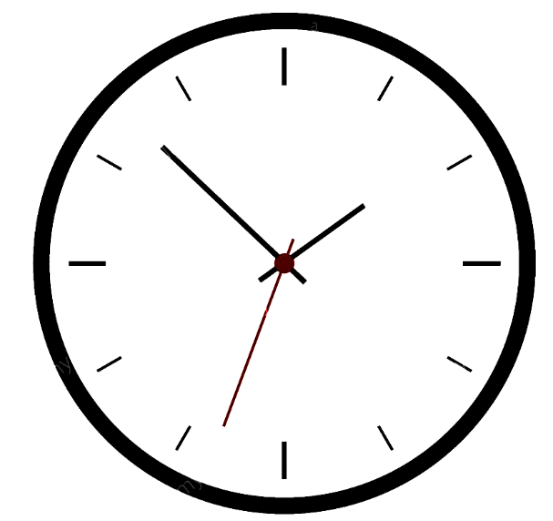

**III Escribe como se leen los siguientes números**

*A. 485*

*B. 12’ 567. 890*

*C. 519*

**IV. Escribe el número correspondiente**

A. Trescientos cuarenta y cinco

*B. Tres millones cuatrocientos cincuenta y siete mil ochocientos veintisiete*

*C. Dos mil cuarenta y cinco*

*V* ***Escribe el número al que corresponde cada descomposición polinómica***

A. (9 *X*1000) + (6 *X*100) + (0 *X*10) + 0

B. (8*X*104 ) + (2*X*103 ) + (9 *X*102 ) + (1*X*10) + 3

**C.** (7 *X*104 ) + (9 *X*103 ) + 8

***VI. Marca si es falsa o verdadera cada una de las descomposiciones polinómicas***

|  |  |  |  |
| --- | --- | --- | --- |
| **A** | 325 = (3 *X*102 ) + (2 *X*10) + 5 | *F* | *V* |
|
| ***B*** | 1528 = 104 + (5 *X*103 ) + (2 *X*102 ) + (8 *X*10) |  |  |
| ***C*** | 2372 = (2 *X*103 ) + (3 *X*102 ) + (7 *X*10) + 2 |  |  |